附件2：礼品采购明细

一、雅奢质享咖啡杯套装（礼盒内装两个杯子，含杯身单色印刷）

规格材质：
1、FC221T规格 ：500ML+470ML；
2、材质 ：奥氏体型316不锈钢+聚丙烯PP+陶瓷+高硼硅玻璃；
3、图片样式：
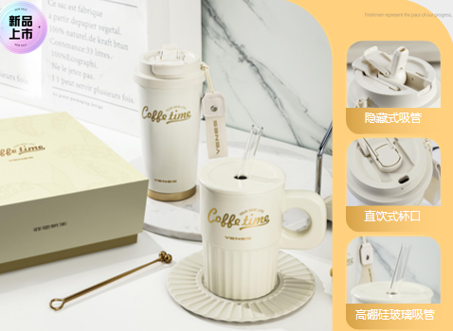

二、蕉下24春夏礼盒套装（含包装盒正面单色印刷）

规格材质：
1、蕉下双层小黑伞三折伞（桃捻）：L.R.C科技防晒涂层、紫外线阻隔率≥99%_x005f_x000b_双层伞布密织技术_x000b_伞下体感凉凉、无按钮开合流畅安全不夹手_x000b_抗风伞骨结构设计（承受风力约11m/s）_x000b_产品尺寸（F）：
撑开直径：95cm、收伞宽度：7cm
撑开高度：54cm、收伞高度：19cm
箱规：24支、伞品净重：≈256g
2、爱利来保温杯
3、图片样式：
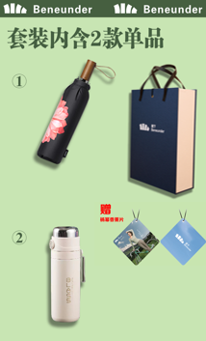

- 小米（MI）AI音箱，第二代（产品单个激光LOGO）
